ภาคผนวก

ภาคผนวก ก.

1. การใช้งานบอร์ดคอม 86
ในการติดตั้งใชชุดพัฒนาคอม86 ใหปฏิบัติตามขั้นตอนต่างๆ ดังนี้
1. นําบอรดคอม86 ออกมาจากซองที่ใชบรรจุเพื่อการขนสงและตรวจสอบสภาพของบอรดใน
เบื้องตน
2. เชื่อมตอสายของ Serial cable ที่ใหมากับพอรตอนุกรมของคอมพิวเตอรที่ตองการใชงาน
และเชื่อมตอสายอีกดานเขากับบอรดคอม86
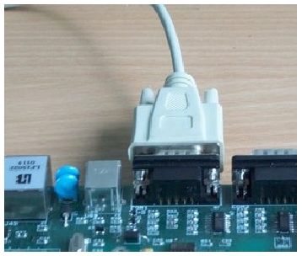
รูปที่ ก-1 ภาพการเชื่อมตอสาย serial console เขากับบอรดคอม86
3. เชื่อมตอสาย Ethernet เขาบอรดคอม86 และเครื่องคอมพิวเตอรหรือเน็ตเวิรกฮับ*
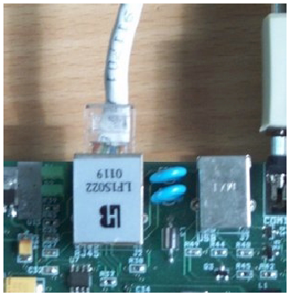
รูปที่ ก-2 ภาพการเชื่อมตอสายอีเทอรเน็ทเขากับบอรดคอม86
4. เปดโปรแกรม terminal ที่ใชงานขึ้นมาและทําการกําหนดค่าตางๆ ดังนี้

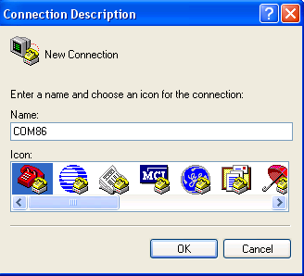

รูปที่ ก-3 ใส่ชื่อรูปแบบการเชื่อมต่อ

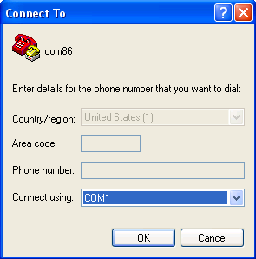

รูปที่ ก-4 เลือกพอร์ตอนุกรมที่มาเชื่อมต่อ
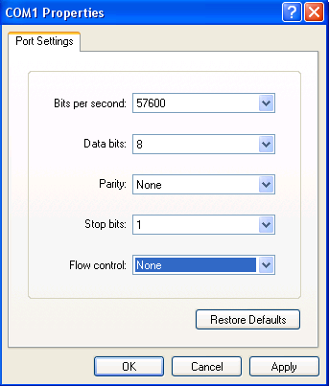

รูปที่ ก-5 ภาพการตั้งคาตางๆ ของโปรแกรมเทอร์มินัล
- เลือกพอรตการเชื่อมตอของคอมพิวเตอร ตามที่ไดทําการเชื่อมตอในขั้นตอนที่ 2
- กําหนดอัตราการรับสงขอมูลอยูที่ 57600 บิตตอวินาที
- ขอมูลเปนแบบ 8 บิต
- ไม่มีพาริตี้
- Stop บิตเท่ากับ 1
- ยกเลิกการทําโฟลวคอนโทรลทั้งทางดานฮารดแวรและซอฟตแวร และสั่งเริ่มการเชื่อมต่อ
5. ตอปลั๊กของอแดปเตอรเขากับบอรดคอม86 และตออแดปเตอรเขากับแหลงจายไฟของอาคาร
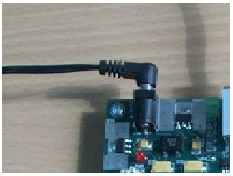
รูปที่ ก-6 ภาพแสดงการเชื่อมตออแดปเตอรกับบอรดคอม86

6. กดรีเซตสวิตชจะเห็นโปรแกรมบนบอรดเริ่มทํางานโดยการแสดงผลผานโปรแกรมเทอรมินัลที่ใชงานและสามารถใช้งานชุดคำสั่งบนดอสได้

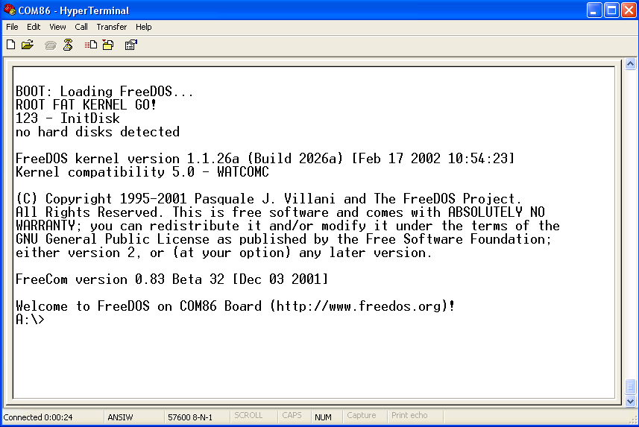
รูปที่ ก-7 ภาพแสดงตัวอยางการแสดงผลของบอรดคอม86เมื่อบอร์ดเริ่มทํางาน

2. การติดตั้งโปรแกรม
1. การ transfer file ลงไปในชุดพัฒนาคอม 86
สามารถทำได้โดยการเรียกใช้ program transfer.exe ของชุดพัฒนาคอม 86 ดังนี้
transfer [/s][/r][/h][/?] filename
/s = to send file
/r = to receive file
/?,/h = to show help
โดยที่ default option คือ /r

รูปที่ ก-8 การ transfer fileกับอุปกรณ์คอม 86

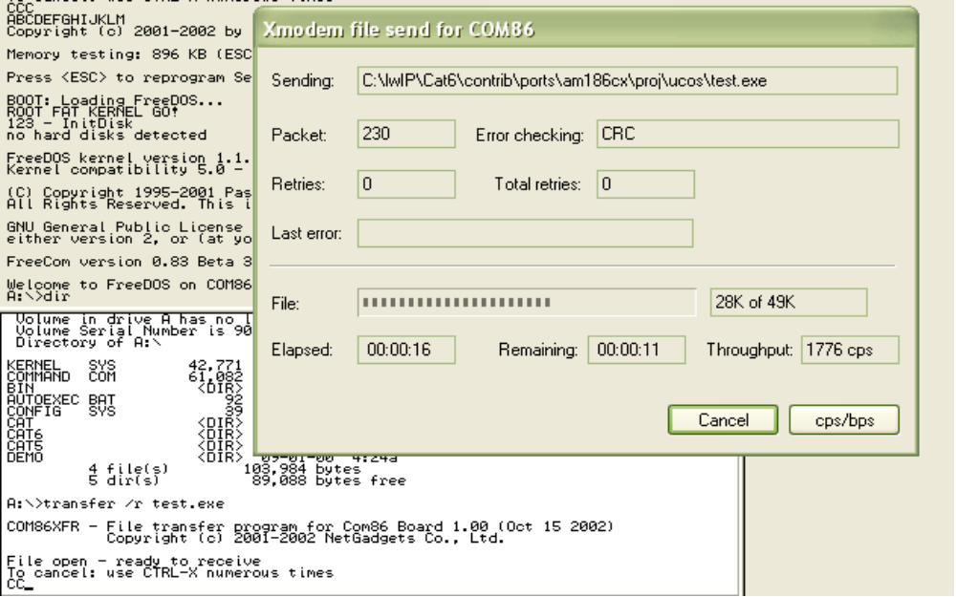

รูปที่ ก-9 การส่งไฟล์โดยใช้เครื่องมือของโปรแกรมไฮเปอร์เทอร์มินัล

โดยหลังจากใช้คำสั่งนี้ที่ folder ที่ต้องการที่จะติดตั้งโปรแกรมแล้วให้ส่งไฟล์ test.exe จากเครื่องคอมพิวเตอร์ส่วนบุคคลมาที่บอร์ดคอม 86 โดยใช้เครื่องมือในการส่ง file ของโปรแกรมไฮเปอร์เทอร์มินัล ซึ่งถ้าต้องการใช้งานโปรแกรมเกี่ยวกับไอพีรุ่น 4 ก็ให้ส่งไฟล์ test.exe ของไอพีรุ่น4 ถ้าต้องการใช้งานเกี่ยวกับไอพีรุ่น 6 ก็ให้ส่งไฟล์ test.exe ของไอพีรุ่น 6 มา
2.รันโปรแกรม
สั่งรันโปรแกรม test.exe ก็สามารถที่จะใช้งานได้ทันที
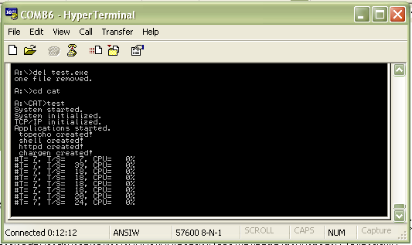

รูปที่ ก-10 การรันโปรแกรม

ภาคผนวก ข.
1. การติดตั้งระบบเพื่อทำการทดสอบเกี่ยวกับไอพีรุ่น 6
ในที่นี้ใช้เครื่องคอมพิวเตอร์ส่วนบุคคลพร้อมการ์ดแลน ติดตั้งระบบปฏิบัติการ Linux Red hat 9.0 kernel 2.4.23-0

2. ทดสอบว่า kernel ปัจจุบันที่ใช้อยู่มี IPv6 module อยู่แล้วหรือไม่
1. ตรวจสอบใน /proc-file-system โดยจะต้องมี /proc/net/if_inet6 อยู่
2. ใช้คำสั่ง #test –f /proc/net/if_net6 && echo “Running kernel is IPv6 ready” ถ้า fail แสดงว่า
ไม่ได้มีการติดตั้ง IPv6 module ไว้

3. การโหลด IPv6 module
1. ใช้คำสั่ง #modprobe ipv6 ถ้าสำเร็จ module จะอยู่ใน list สามารถตรวจสอบได้โดยการใช้คำสั่ง
#lsmod | grep –w ‘ipv6’&& echo ”IPv6 module successfully loadded” ถ้า fail แสดงว่า
การติดตั้ง IPv6 module ไม่สำเร็จ
2. ใช้วิธี automatically loading of module โดยการเติมบรรทัดต่อไปนี้ใน configuration file ของ
kernel module loader ซึ่งโดยปกติจะอยู่ที่ /etc/modules.conf หรือ /etc/conf.modules
alias net-pf-10 ipv6 on แล้วทดสอบเหมือนข้อ 1
3. ถ้าทำทั้ง 2 ข้อที่ผ่านมาแล้วไม่สำเร็จ ต้องใช้วิธีคอมไพล์ kernel ใหม่ที่มี IPv6 อยู่ด้วย โดย
- update ตัว contribution ให้มีตัวที่รองรับ IPv6 out-of-box
- compile kernel ใหม่
- recompile kernel sources ที่ได้มาจาก Linux distribution
- Compile kernel ด้วย USAGI extensions

4. เรียกใช้งาน IPv6 จากระบบปฏิบัติการ Linux เพื่อทำการทดสอบ
หลังจากสั่งรันโปรแกรม test.exe ของไอพีรุ่น 6 แล้วให้ใช้คำสั่งดังต่อไปนี้ ตามลำดับ
1. #modprobe ipv6
2. #ifconfig eth0 up
3. #ifconfig eth0 promisc
4. #ping6 -I eth0 ff02::0302:03ff:fe04:0506
โดยที่ ff02::0302:03ff:fe04:0506 เป็น IPv6 address ที่กำหนดให้กับอุปกรณ์คอม 86 ซึ่งถ้าไม่มีข้อผิดพลาดต้องได้รับการตอบกลับ โดยสามารถทดสอบโดยการ #ping6 –I ff02::1 เลยก็ได้

ภาคผนวก ค.
ในการคอมไพล์โปรแกรมนั้นจะต้องมีการสร้าง makefile ขึ้นมาเพื่อรันโปรแกรมที่ใช้งานซึ่งภายใน makefile ซึ่งประกอบด้วย
1. สร้างตัวแปรที่ใช้เก็บค่าไดเร็คทอรี่
# *Translator Definitions*
ARCH_BLOCK_DIR=..\..\BLOCKS
ARCH_LWIP_DIR=..\..
LWIP_DIR=..\..\..\..\..\LWIP\SRC
UCOS_DIR=..\..\UCOS-II
APPS_LWIP_DIR=.\APPS
OBJ_DIR=OBJ
2.ใส่ตำแหน่งไดเร็คทอรี่ที่จะไปคอมไพล์
# Please specified your compiler path
COMPILER_PATH = D:\LANGS\BC
CC = $(COMPILER_PATH)\BIN\BCC +TEST.CFG
TASM = $(COMPILER_PATH)\BIN\TASM
TLIB = $(COMPILER_PATH)\BIN\TLIB
TLINK = $(COMPILER_PATH)\BIN\TLINK
LIBPATH = $(COMPILER_PATH)\LIB
DEFSINCPATH = $(COMPILER_PATH)\INCLUDE
ARCHINCPATH = .\;$(ARCH_BLOCK_DIR);$(ARCH_LWIP_DIR)\INCLUDE;$(UCOS_DIR)\PORT;
LWIPINCPATH = $(LWIP_DIR)\INCLUDE;$(LWIP_DIR)\INCLUDE\IPV4
UCOSINCPATH = $(UCOS_DIR)\SOURCE
APPSINCPATH = $(APPS_LWIP_DIR)
3. อิมพลิซิทรูล์
# *Implicit Rules*
.c.obj:
$(CC) -c {$< }
.cpp.obj:
$(CC) -c {$< }

4.สร้างรายการที่จะไปบอกว่าจะรันได้ก็ต่อเมื่อมีการติดต่อกับออบเจ็กเหล่านี้
# *List Macros*

EXE_dependencies = \
$(OBJ_DIR)\ucos_ii.obj \
$(OBJ_DIR)\os_cpu_a.obj \
$(OBJ_DIR)\os_cpu_c.obj \
$(OBJ_DIR)\os_dbg.obj \
$(OBJ_DIR)\com86nic.obj \
$(OBJ_DIR)\sys_arch.obj \
$(OBJ_DIR)\pbuf.obj \
$(OBJ_DIR)\stats.obj \
$(OBJ_DIR)\sys.obj \
$(OBJ_DIR)\tcp.obj \
$(OBJ_DIR)\tcp_in.obj \
$(OBJ_DIR)\tcp_out.obj \
$(OBJ_DIR)\udp.obj \
$(OBJ_DIR)\api_lib.obj \

5. สร้างลิงค์ที่จะไปติดต่อกับออบเจ็กที่ได้กล่าวข้างต้น
# *Explicit Rules*
test.exe: test.cfg $(EXE_dependencies)
$(TLINK) /s /c /P- @&&|
$(LIBPATH)\c0l.obj +
$(OBJ_DIR)\test.obj +
$(OBJ_DIR)\ucos_ii.obj +
$(OBJ_DIR)\os_cpu_a.obj +
$(OBJ_DIR)\os_cpu_c.obj +
$(OBJ_DIR)\os_dbg.obj +
$(OBJ_DIR)\com86nic.obj +
$(OBJ_DIR)\sys_arch.obj +
$(OBJ_DIR)\pbuf.obj +
$(OBJ_DIR)\stats.obj +
$(OBJ_DIR)\sys.obj +
$(OBJ_DIR)\tcp.obj +
$(LIBPATH)\emu.lib +
$(LIBPATH)\mathl.lib +
$(LIBPATH)\cl.lib
6.จะมีการกำหนดค่าสำหรับไฟล์อิสระต่างๆว่าขึ้นอยู่กับส่วนไหน
# *Individual File Dependencies*
$(OBJ_DIR)\os_cpu_a.obj: test.cfg $(UCOS_DIR)\PORT\os_cpu_a.asm
$(TASM) /MX /ZI /O $(UCOS_DIR)\PORT\OS_CPU_A.ASM, $(OBJ_DIR)\OS_CPU_A.OBJ

$(OBJ_DIR)\os_cpu_c.obj: test.cfg $(UCOS_DIR)\PORT\os_cpu_c.c
$(CC) -c $(UCOS_DIR)\PORT\os_cpu_c.c

$(OBJ_DIR)\os_dbg.obj: test.cfg $(UCOS_DIR)\PORT\os_dbg.c
$(CC) -c $(UCOS_DIR)\PORT\os_dbg.c

$(OBJ_DIR)\ucos_ii.obj: test.cfg $(UCOS_DIR)\source\ucos_ii.c
$(CC) -c $(UCOS_DIR)\source\ucos_ii.c

$(OBJ_DIR)\com86nic.obj: test.cfg $(ARCH_BLOCK_DIR)\com86nic.asm
$(TASM) /MX /ZI /O $(ARCH_BLOCK_DIR)\COM86NIC.ASM, $(OBJ_DIR)\com86nic.obj

7.มีการสร้างรูปแบบคำสั่งว่าให้คอมไพล์แบบใด
# *Compiler Configuration File*
test.cfg: Makefile
copy &&|
-ml
-1
-a-
-G
-O
-Ogemvlbpi
-Z
-d
-k-
-w-
-v-

